Lackmischungen berechnen
Fach | Arbeit vorbereiten
Jahrgangsstufe | 11
Lernfeld | LF 7: Einzelmöbel herstellen
Querverweise zu weiteren Lernfeldern des Lehrplans | LF 9: Einbaumöbel herstellen und montieren (Hierunter fallen z.B. auch Küchen, bei denen höhere Anforderungen an Oberflächen gestellt werden.)
Zeitrahmen | 3 Unterrichtsstunden
Benötigtes Material | Arbeitsblätter, Fachbuch

Kompetenzerwartungen
Die Schülerinnen und Schüler …
- gestalten, planen und fertigen kundenorientiert individuelle Einzelmöbel.
- Dazu berechnen sie den Materialbedarf (Mischungsrechnen) und verarbeiten Beschichtungsmaterialien.

Phasen der vollständigen Handlung
- Orientieren:
Für das zu erstellende Projekt soll die Oberflächenbeschichtung geplant werden. Wir wiederholen die Anforderungen an den Lack, um eine Auswahl treffen zu können und bestimmen die zu lackierende Fläche.
- Informieren:
Die Schülerinnen und Schüler sichten die Datenblätter verschiedener Lacke. (Recherche im Internet)
Sie informieren sich über die Regeln des Mischungsrechnen.
- Planen:
Die Schülerinnen und Schüler entscheiden sich für einen Lack, die erforderliche Schichtenanzahl und die dazu passende Rechenmethode.
- Durchführen:
Die Schülerinnen und Schüler berechnen den konkreten Bedarf für Lack, Härter, und ggf. Verdünner.
- Präsentieren:
Sie vergleichen die Ergebnisse in der Klasse.
- Reflektieren:
Die Schülerinnen und Schüler diskutieren die für die Situation notwendige Genauigkeit der Berechnungen (Näherungen oder genaue Formeln?).

Aufgabe
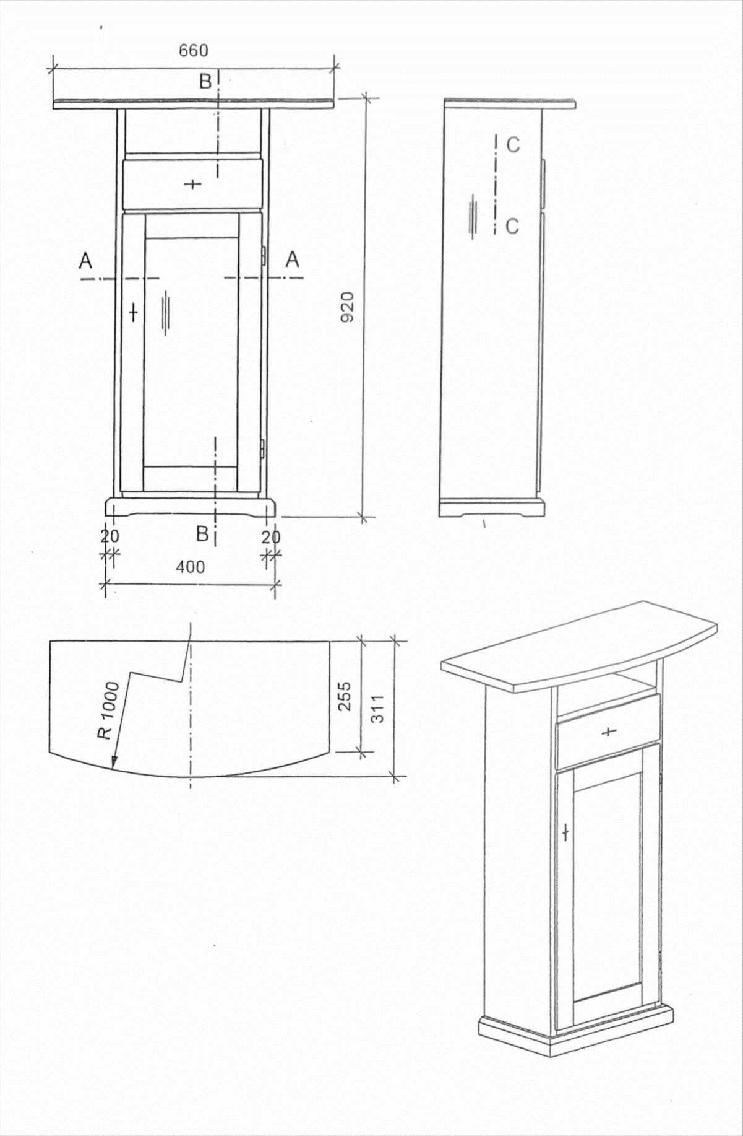Projekt Dielenschränkchen (Zeichnung Johann Lang)

Arbeitsblatt

Lernfeld 7 Einzelmöbel herstellen

Situation Kundenwunsch:
Der Kunde hat Änderungswünsche: Das Projekt Dielenschränkchen soll alternativ nur auf dem Korpus eine Holzoberfläche, auf der 24 mm starken Deckplatte aber eine strapazierfähigere Oberfläche mit einem bestimmten Farbton erhalten. Diese muss also extra lackiert werden.

Arbeitsaufträge:
  - Wie groß ist die zu lackierende Fläche der Deckplatte?
  - Welche Anforderungen werden an die Oberfläche gestellt?
  - Recherche im Internet: Lies die Datenblätter der vorgeschlagenen Lacke durch!
  - Die Lacke müssen also vor der Verarbeitung angemischt werden. Dazu müssen wir die einzelnen Komponenten bestimmen! Welche Regeln gelten für Mischungsrechnungen? Informiere dich im Tabellenbuch!
  - Wähle einen Lack aus und bestimme die Mengen der einzelnen Komponenten Lack, Härter und Verdünnung (Für unsere Verarbeitungsbedingungen mit 15 % ansetzen)! Beachte dabei die notwendige Schichtenanzahl!
  - Präsentiere dein Ergebnis in der Klasse!

Arbeitsblatt 2
Mischungsrechnen:
Achtung: Mischungen werden in Raumteilen (Volumen) oder Gewichtsteilen angegeben. Die darf man nicht durcheinanderbringen!
Dabei kann man aber gleich vorgehen: (Beispiel: Wir brauchen 4,5 l Lack 10:1)
- Wie viele Teile brauchen wir?
Wir zählen die Teile der einzelnen Komponenten zusammen.

- Wie groß ist ein Teil?
Wir teilen die benötigte Menge (Volumen oder Gewicht) durch die Zahl der Teile.
1 Teil = Menge : Zahl der Teile

- Wieviel brauchen wir von jedem Bestandteil?
Wir multiplizieren die Menge 1 Teil mit der jeweiligen Zahl der Teile für die Komponente.

LÖSER:
Mischungsrechnen:
Achtung: Mischungen werden in Raumteilen (Volumen) oder Gewichtsteilen angegeben. Die darf man nicht durcheinanderbringen!
Dabei kann man aber gleich vorgehen: (Beispiel: Wir brauchen 4,5 l Lack 10:1)
- Wie viele Teile brauchen wir?
Wir zählen die Teile der einzelnen Komponenten zusammen.
Beispiel: 10 Teile Lack + 1 Teil Härter = 11 Teile
- Wie groß ist ein Teil?
Wir teilen die benötigte Menge (Volumen oder Gewicht) durch die Zahl der Teile.
1 Teil = Menge : Zahl der Teile
Beispiel: 1 Teil = 4,5 l : 11 Teile : 0,409 l (Runden auf 0,41 l)
- Wieviel brauchen wir von jedem Bestandteil?
Wir multiplizieren die Menge 1 Teil mit der jeweiligen Zahl der Teile für die Komponente.
Beispiel: 10 Teile Lack = 0,41 l x 10 = 4,10 l
1 Teil Härter = 0,41 l x 1 = 0,41 l

Lösung Arbeitsblatt Situation Kundenwunsch:
Der Kunde hat Änderungswünsche: Das Projekt Dielenschränkchen soll alternativ nur auf dem Korpus eine Holzoberfläche, auf der Deckplatte aber eine strapazierfähigere Oberfläche mit einem bestimmten Farbton erhalten. Diese muss also extra lackiert werden.

1.) Wie groß ist die zu lackierende Fläche der Deckplatte?
Näherung: Kreisabschnitt = $\frac{2}{3}*s*h$
Stichhöhe h = 311 mm – 255 mm = 56 mm; Spannweite h = 660 mm
Kreisabschnitt = 2/3 x 0,66 m x 0,056 m = 0,02464 m²
A_{Rechteck} = 0,66 m x 0,255 m = 0,1683 m²
A_{Kante} = 2(0,66 m + 0,311 m) x 0,024 m = 0,0466 m²
A_{gesamt} = 0,02464 m² + 0,1683 m² + 0,0466 m² =0,23954 m²

2.) Welche Anforderungen werden an die Oberfläche gestellt?
Die Schüler wählen einen passenden Lack nach DIN 68861 und 68930 aus, sie beachten chemische Beständigkeit, Abriebbeständigkeit und Kratzfestigkeit.

- Recherche im Internet: Lies die Datenblätter der vorgeschlagenen Lacke durch!
- Die Lacke müssen also vor der Verarbeitung angemischt werden. Dazu müssen wir die einzelnen Komponenten bestimmen! Welche Regeln gelten für Mischungsrechnungen? Informiere dich im Tabellenbuch!
Lösung entspricht dem zusätzlichen Arbeitsblatt oben – sonst Tabellenbuch S. 16

- Wähle einen Lack aus und bestimme die Mengen der einzelnen Komponenten Lack, Härter und Verdünnung! Beachte dabei die notwendige Schichtenanzahl!
Individuelle Schülerlösungen

- Präsentiere dein Ergebnis in der Klasse!

Hinweise zum Unterricht
Das Arbeitsblatt 2 dient als Variante zur inneren Differenzierung zur Unterstützung schwächerer Klassen.

Als Rechentraining können noch Übungsblätter angeschlossen werden!

Beim Vergleichen der Ergebnisse kommt es meist von selbst zu Diskussionen über die Anzahl der Stellen nach dem Komma. Hier können Punkte wie Rundungsfehler, Verluste während der Verarbeitung (durch Sprühnebel, Reste in den Geräten etc.), Umwelt- und Arbeitsschutz thematisiert werden.

Quellen- und Abbildungsverzeichnis

Die Aufgabe und alle nicht anders gekennzeichneten Texte wurden für den Arbeitskreis „Umsetzungshilfe für Lehrkräfte zur Vermittlung von mathematischen und zeichnerischen Grundlagen im Rahmen des Lernfeldunterrichts“ am Staatsinstitut für Schulqualität und Bildungsforschung (ISB) erstellt. Alle Rechte für Bilder und Texte liegen beim ISB, München 2021.

- Welzel (Hrsg.) u.a., Tabellenbuch Holztechnik, Handwerk und Technik, Hamburg, 2019, ISBN 978-3-582-35576-8
- Abb. 1: Johann Lang (erstellt mit einer Schulversion von Vectorworks)

